**KATA PENGANTAR**

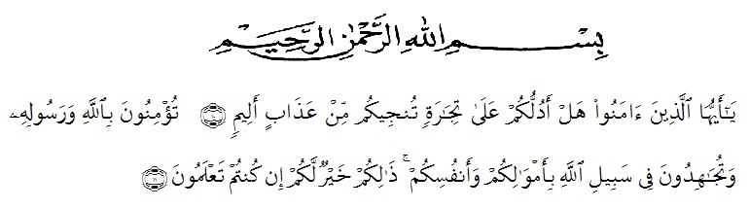

Artinya : “*Hai orang-orang yang beriman, sukakah kamu aku tunjukkan suatu perniagaan yang dapat menyelamatkan kamu dari azab yang pedih? (yaitu) kamu beriman kepada Allah dan Rasulnya dan berjihad dijalan-Nya dengan harta dan jiwamu, itulah yang lebih baik bagimu jika kamu mengetahuinya*” (*QS. Ash-shaff: 10-11*).

Syukur Alhamdulillah penulis ucapkan kehadirat Allah SWT yang senantiasa melimpahkan rahmat dan karunia-Nya sehingga penulis dapat menyelesaikan penelitian dan penyusunan bahan seminar dengan judul **“FORMULASI DAN UJI AKTIVITAS ANTIBAKTERI SEDIAAN GEL EKSTRAK ETANOL DAUN BANDOTAN (*Ageratum conyzoides L.*) TERHADAP BAKTERI *Pseudomonas aeruginosa, Staphylococus aureus* dan  *Escherichia coli* ”.**

Pada kesempatan ini dengan segala kerendahan hati, penulis mengucapkan terima kasih yang tulus dan tak terhingga kepada Ayahanda Kari dan Ibunda Aslina Dalimunthe yang telah memberikan kasih sayang serta senantiasa memberikan dorongan, motivasi, bimbingan, doa dan nasehat selama ini sehingga penulis dapat menyelesaikan skripsi ini.

Dalam penulisan skripsi ini penulis mengalami kesulitan dan hambatan karena keterbatasan dan kelemahan penulis, namun berkat bantuan bimbingan dan dukungan moril serta materil dari berbagai pihak, maka skripsi ini dapat penulis selesaikan. Untuk itu penulis ucapkan terima kasih yang sebesar-besarnya kepada Ibu Dr. apt. Cut Fatimah, M.Si. selaku pembimbing I, Ibu Melati Yulia Kusmastuti, S.Farm., M.Sc. selaku dosen pembimbing II dan bapak Dr. apt. Pandapotan Nasution, MPS. selaku penguji yang telah banyak membimbing dan memberi saran dan dorongan kepada penulis selama penelitian dan penyusuna skripsi.

Melalui tulisan ini dengan segala kerendahan hati, penulis mengucapkan terima kasih yang sebesar-besarnya kepada

1. Bapak Dr. KRT. Hardi Mulyono K. Surbakti selaku Rektor Universitas Muslim Nusantara Al-Washliyah Medan.
2. Ibu apt. Minda Sari Lubis,S.Farm.,M.Si. Dekan Fakultas Farmasi Universitas Muslim Nusantara Al-Wasliyah Medan.
3. Ibu Debi Meilani, S.Si.,M.Si. sebagai Wakil Dekan I dan Ibu Melati Yulia Kusumastuti, S.Farm., M.Sc sebagai Wakil Dekan II.
4. Bapak apt. Haris Munandar Nasution, S.Farm.,M.Si Selaku Ketua Prodi Fakultas Farmasi Universitas Muslim Nusantara Al-Washliyah Medan yang telah mendidik dan membina penulis hingga dapat menyelesaikan pendidikan.
5. Ibu apt. Rafita Yuniarti,S.Si., M.Kes. selaku kepala Laboratorium Terpadu Fakultas Farmasi Universitas Muslim Nusantara Al-Wasliyah Medan.
6. Bapak dan Ibu staf pengajar Fakultas Farmasi Universitas Muslim Nusantara Al-Wasliyah Medan yang telah mendidik dan membina penulis sehingga dapat menyelesaikan pendidikan.
7. Untuk sahabat dan teman-teman terdekat Annisa Citra Paramitha, Yusrika Nadria Hasibuan, Memi Meiyuni, Dina Miranda, Ummu Waroqah Agda, Ivo Carlina Siregar, Serli Angriani, Putri Miftahuljannah, Dwi Maryani, Riski Ariska dan seluruh mahasiswa Farmasi stambuk 2016 yang telah memberi masukan dan dukungan kepada penulis sehingga terselesaikan skripsi ini.

Penulis menyadari bahwa skripsi ini masih memiliki kekurangan, maka penulis mengharapkan kritik dan saran agar skripsi ini menjadi lebih baik. Akhirnya penulis mengucapkan terima kasih kepada semua pihak yang telah membantu selama melakukan penelitian sampai skripsi selesai ditulis. Semoga skripsi ini bermanfaat bagi ilmu pengetahuan dan umumnya dalam bidang farmasi khususnya.

Medan, Juli 2020

Penulis

Noni Andeliyani

NPM:162114176